Домашнее задание для 3 ДОП, от 15.11./18.11.23.
- Главные трезвучия в миноре (г).
В миноре главные трезвучия мы будем всегда строить в ГАРМОНИЧЕСКОМ ВИДЕ (VII#). А поскольку мы строим в гармоническом виде, то доминанта будет мажорная и записываться с заглавной буквы (t53, s53, D53).
Образец в тональности "ля минор":
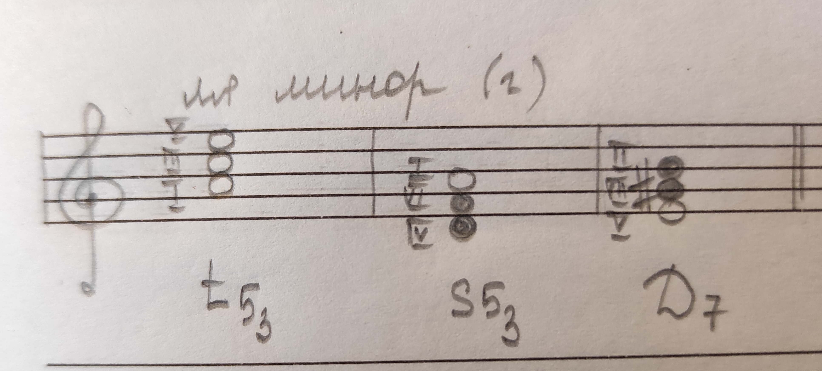
Постройте главные трезвучия в тональностях:
"соль минор"
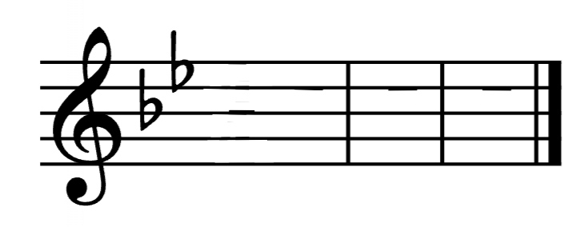
"ми минор".
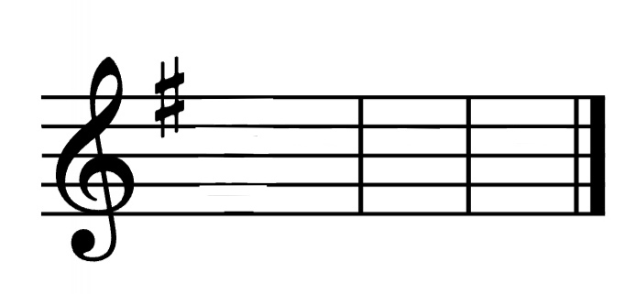
Помните про ключевые знаки и про повышенную VII ступень.
- Упражнение в " До мажоре".
Играть главные трезвучия в тональности "До мажор", дублируя бас аккорда левой рукой на октаву ниже: T53- S53-D53-T53.
- бас и аккорд одновременно;
- сначала бас, потом аккорд;
- сначала бас, потом два раз аккорд.

